**Геоконт-турнир**

**(интеллектуальная игра для детей 6-7 лет)**

**Автор: Е.В.Иванова,**

**воспитатель высшей квалификационной категории**

**Аннотация :** Как много на просторах интернета методических разработок с играми В.В.Воскобовича и как неоправданно мало их именно с игрой «Геоконт». Данная математическая игра- итог работы с детьми старшего дошкольного возраста с игрой «Геоконт» разработана для популяризации данного пособия среди педагогов, представлена как вариант «культурных практик» в ДОУ. Турнир состоит из 5 раундов, которые дают детям возможность проявить смекалку, закрепить освоенные геометрические фигуры, углы, а также способы их трансформации. «Геоконт» показан как прекрасный тренажер для развития конструктивных умений и работой над моторикой дошкольников, а вплетение сказочных сюжетов и игровых упражнений делают эту игру настоящим ДОЛГОИГРАЮЩИМ ВОСТОРГОМ!

**Цель:** создание современных условий для овладения детьми программы по ФЭМП, реализация развивающей технологии «Сказочные лабиринты игры» в соответствии с Рабочей Программой.

**Пр.сод:**

* образовательная : посредством игры закрепить геометрические фигуры и понятие «угол» ,конструировать фигуры с помощью карточки-шифра ;
* развивающая: развивать моторику, конструктивные навыки, мыслительные процессы, обогатить игровой опыт ребенка;
* воспитательная: упражнять в поиске выхода из предложенных ситуаций;

воспитывать интерес к созданию новых образов.

**Материал:** Игра «Геоконт-малыш» на каждого участника, набор разноцветных резиночек, сенсомоторная среда «Фиолетовый лес», прозрачный кармашек с первой буквой имени участников на липучке; заготовка-«Золотой Плод» для раскрашивания, маркеры, карточки- шифровки; галстук «Мастер «Геоконта» по количеству участников.

**Предш.работа:** работа с пособием «Сказки об удивительном «Геоконте», освоение обозначений на дощечке, конструирование фигур из пособия «Геоконт» (альбом1, альбом2), использование игры в совместной и самостоятельной деятельности.

Ход ТУРНИРА

|  |  |
| --- | --- |
| Деятельность педагога | Деятельность детей |
| -Ребята, я приветствую вас на «Геоконт-турнире»! Вы все прекрасно владеете этой игрой !  Наша игра будет состоять из 5 раундов, по завершению каждого раунда те, кто справился со всеми заданиями, сможет раскрасить 1 чешуйку Золотого Плода, чей плод в конце игры будет закрашен полностью и станет победителем в сегодняшнем турнире. Итак, мы начинаем:  **Раунд1- Разминка**  -Вспомните, кто принес игру «Геоконт» из Фиолетового леса?  -Что обозначает эта дощечка?  -Кто помнит, сколько всего гвоздиков посадил Малыш Гео? А как вы считаете: 33-это много или мало?  -Красный, Оранжевый, Желтый, Зеленый, Синий, Фиолетовый- что это вам напоминает?  -Кто дал Малышу Гео волшебную паутинку?  -Гео открыл игру, выполнив все задания ворона Метра, а как бы называлась эта игра, если бы вы справились со всеми заданиями?  -Как думаешь, Соня? Вика? Алина?  Первый раунд-разминка закончен: вы все показали, что прекрасно знаете все о появлении этой игры в Фиолетовом лесу. Можете пройти к своей карте игрока и раскрасить одну чешуйку Золотого Плода.  **Раунд 2-Работа с «Геоконтом»**  Упражнение «Углы»  **Цель:** упражнять в конструировании заданных углов по словесной инструкции педагога.  - Вспомните и назовите : что строил Гео на «Геоконте» обозначая буквами КЦО, БЦО?  -Постройте любой угол. Какой угол ты построила, Вика? А Соня? Молодцы, все справились!  -А если бы вы построили угол ФЦО, как бы он назывался?  Упражнение «Охрана Золотых Плодов»  **Цель**: тренировка мелкой моторики , ориентировка в пространстве.  Когда Малыш Гео посадил гвоздики на Волшебной поляне, то каждую ночь кто-то портил их и Малыш Гео с друзьями решили охранять поляну каждую ночь. И сегодня плоды будем охранять мы: найдем плод Г4, от него поднимемся вверх на 2 шага: какой это плод? (Ф4) Правильно.  Найдите плод Б3 опускаемся вниз на 4 шага: какой это плод? (З1)  Все с ним в порядке? Дальше двигаемся влево на 1 шаг: где оказались?(Г1) сделаем вправо 2 шага. Назовите гвоздик. Молодцы!  Наше дежурство прошло хорошо, никто не прилетал и плоды не портил! 2 раунд окончен: все игроки могут пройти к своим карточкам и раскрасить еще 1 чешуйку золотого плода.  **Раунд3-Новые герои**  -Я хочу рассказать вам о том, что происходит в Фиолетовом лесу: на поляне с Волшебными плодами поднимается сильный ветер. Листья летят, кружатся и собираются в воздухе в разноцветные вихри. Кружась, они касаются земли и …превращаются в разных героев: собачку, девочку, пони. И всем этим героям нужен дом. Я предлагаю вам построить дома с помощью паутинок «Геоконта». Это должен быть дом с треугольной крышей.  Упражнение «Волшебные дома»  **Цель**: конструирование по словесной инструкции педагога, трансформация фигур.  -Какого цвета дом построила Вика?  - А Алина? Как сказать про дом, если он и желтый и красный?  -Если он и синий и зеленый? Правильно!  -Но эти дома не простые, они волшебные: жители захотели, чтобы крыши стали трапецией, прямоугольником..(трансформация фигур)    -А вы видели такие дома?  На этом 3 раунд закончился- все молодцы, справились со всеми заданиями и поэтому все снова могут пройти к картам и раскрасить одну чешуйку плода.  **Раунд 4- Работа с карточками-шифровками**  **Цель**: развитие логики, мышления посредством работы с шифром.  Ворон Метр придумал плести паутинки по определенным точкам. Вам интересно попробовать? Хорошо.  Перед каждым из вас находится карточка-шифр, следуя ему, вы сможете сконструировать то, что загадал Ворон Метр   |  |  |  |  |  |  |  |  |  |  | | --- | --- | --- | --- | --- | --- | --- | --- | --- | --- | | Б1 | К3 | К2 | О4 | О1 | Ж1 | З1 | Г1 | С1 | С4 |  |  |  | | --- | --- | | Ф2 | Ф3 |   **( получается "Ель")**  Дети создают образы, следуя шифровкам.  Педагог узнает у детей: что получилось, хвалит за выполненное задание.  Приступают к раскрашиванию чешуйки Золотого Плода.  **Раунд5-«Геовизор»**  **Цель:** развитие конструктивных способностей и создание образа по предложенному образцу без кодировки.  **-**Вы все молодцы, у нас остался последний раунд.  -Посмотрите на Фиолетовый лес: здесь Малыш Гео и Незримка Всюсь спрятали картины, нарисованные на «Геовизоре». Найдите и назовите их.  -Предлагаю вам выбрать понравившуюся вам картину и воссоздать ее из паутинок на «Геоконте»  -Я вас поздравляю и очень вами горжусь: вы справились со всеми заданиями и я приглашаю вас пройти в Фиолетовый лес для награждения.  -Соня- награждаю вас знаком «Магистр «Геоконта»!!!  -Алина…  -Вика…  (звучат фанфары) | Дети занимают места за столами, готовят рабочее место для игры.  Слушают правила турнира.  Предположительный  ответ : Малыш Гео.  Чудесную поляну.  Ответ детей.  Предположительный ответ: много  Гномов .  Паук Юк.  Ответ детей: Соняконт, Викаконт, Алинаконт.  Игроки подходят к сенсомоторной среде Фиолетовый лес и раскрашивают одну чешуйку Золотого Плода  КЦО- острый угол, БЦО-прямой угол.  Рассказывают какие углы они построили.  Тупой угол.  Дети находят нужный плод и выполняют действия по поляне в соответствии с инструкцией педагога.  Проходят к картам и раскрашивают еще одну чешуйку ЗолотогоПлода.  Слушают сказку .  Выполняют работу на «Геоконте»  Отвечают на вопросы, исправляют ошибки , если они есть.  Ответ: сине-зеленый, желто-красный.  Трансформируют имеющуюся форму крыши, комментируют свои действия.  Раскрашивают чешуйку Золотого Плода.  Рассматривают шифр на карточках.  Выполняют упражнение в соответствии с шифром на карточке.  Беседуют с педагогом ,приходят к выводу, что елки разноцветные, как и все деревья в Фиолетовом лесу.  Рассматривают среду Фиолетовый лес и находят картины, называют их.  Выполняют упражнение на «Геоконте»  Рассматривают сделанные из паутинок картины друг друга. |

**ФОТОПРИЛОЖЕНИЕ**

**Раунд 1- Разминка**

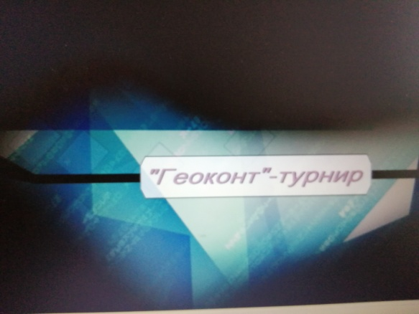 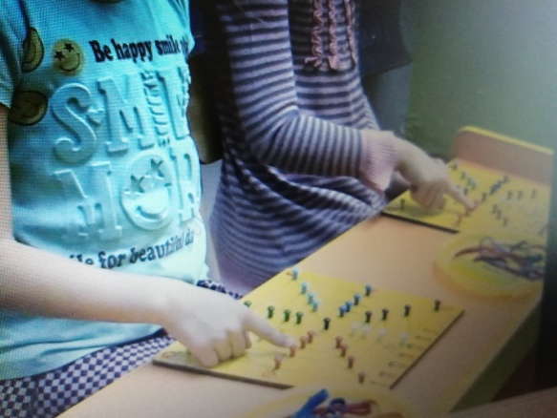

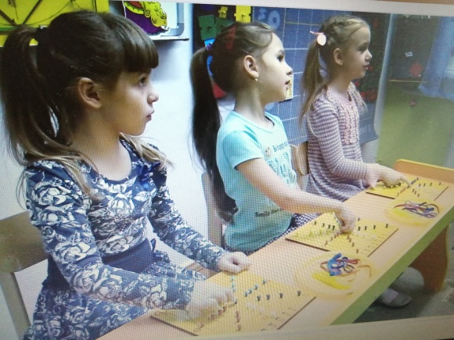 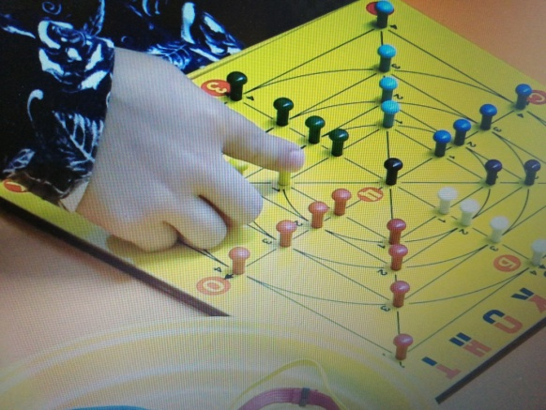

**Раунд 2-Работа с «Геоконтом»**

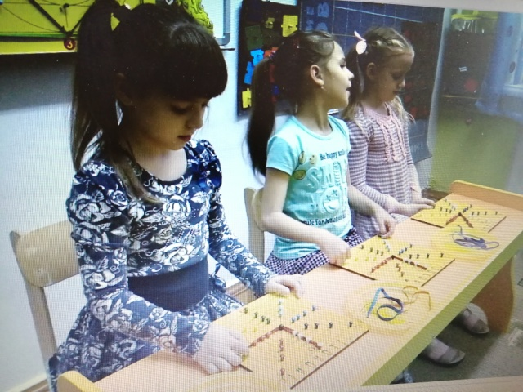

**Раунд3-Новые герои**

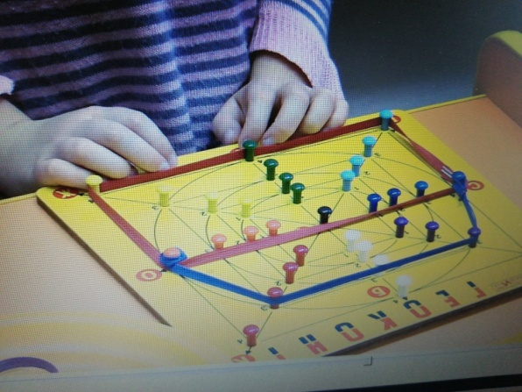 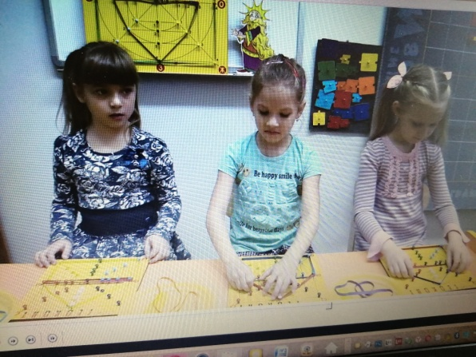

**Раунд 4- Работа с карточками-шифровками**

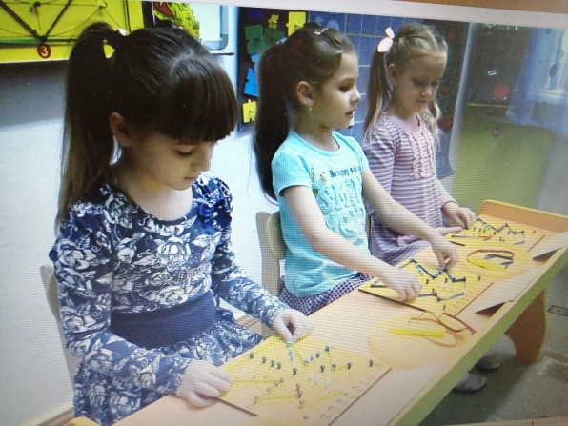 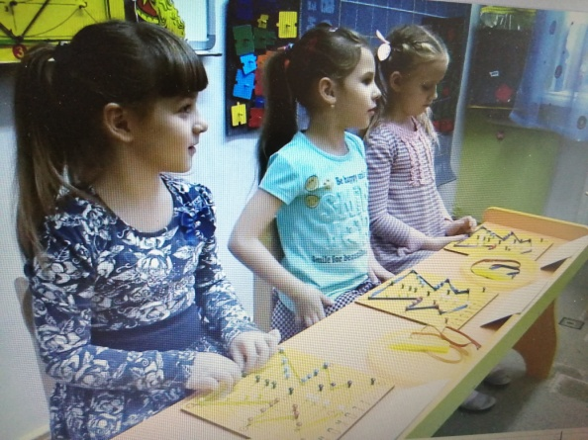

**Раунд5-«Геовизор»**

